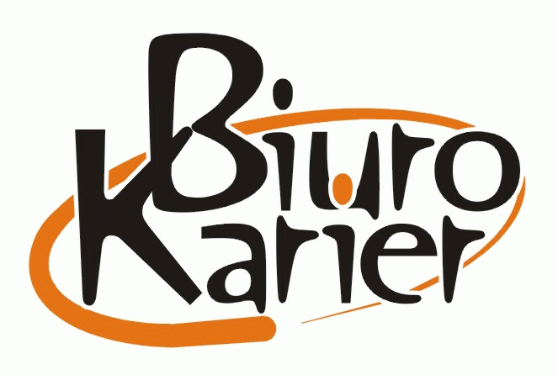
BIURO KARIER
FORMULARZ ZGŁOSZENIOWY
POLITECHNIKI LUBELSKIEJ
ul. Nadbystrzycka 42, DS. 1, pok. 2
20-501 Lublin
tel./fax: (81) 538 46 63
e-mail: biurokarier@pollub.pl
http://www.biurokarier.pollub.pl
Typ oferty  (zaznaczyć „X”) | Praca stała | Praca dodatkowa  i czasowa | Praca za granicą | Staże | Praktyki studenckie | Wolontariat
Typ oferty  (zaznaczyć „X”) | x
Nazwa firmy | P.H.M. Polcomm Dariusz Kozak
Informacje  o firmie | Polcomm jest polskim, niezależnym, dynamicznie rozwijającym się producentem  narzędzi skrawających dla przemysłu meblarskiego, motoryzacyjnego oraz lotniczego. Produkuje zaawansowane technologicznie narzędzia do obróbki drewna i metalu, które od lat cieszą się uznaniem specjalistów wielu branż w Polsce i Europie.
Nazwa stanowiska | OPERATOR MASZYN CNC
Miejsce zatrudnienia | Chlewiska 100, 21-100 Lubartów
Opis zadań | obsługa i programowanie maszyn CNC,  wykonywanie detali zgodnie z rysunkiem technicznym oraz planem produkcji,  dbanie o utrzymanie odpowiedniej jakości produkowanych wyrobów,  utrzymanie porządku i czystości obsługiwanych urządzeń i stanowiska pracy
Wymagania  (wykształcenie, umiejętności, języki obce, itp.) | wykształcenie średnie techniczne lub wyższe (preferowane mechanika i budowa maszyn lub pokrewne),  bardzo dobra znajomość rysunku technicznego,  kreatywność i samodzielność działania, obowiązkowość,  doświadczenie w pracy na maszynach szlifująco-erodujących będzie dodatkowym atutem.
Warunki zatrudnienia (wynagrodzenie, rodzaj umowy, itp.) | umowa o pracę  wynagrodzenie – zależne od umiejętności
Dokumenty aplikacyjne  (CV, list motywacyjny itp.) | CV - obligatoryjnie  list motywacyjny - opcjonalnie
Należy przesłać na adres | praca@polcomm.com.pl
Data publikacji ogłoszenia | 22.02.2022
Data ważności ogłoszenia | 30.04.2022

